**ŽIVO – NEŽIVO**

**NALOGA: OBKROŽI** ALI POIMENUJ (če nimaš tiskalnika) VSE, KAR **NI ŽIVO**.

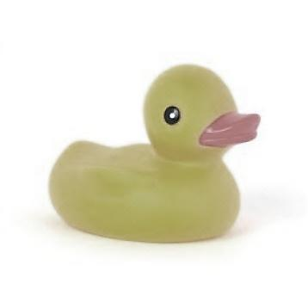 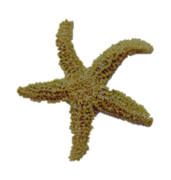

MORSKA ZVEZDA

 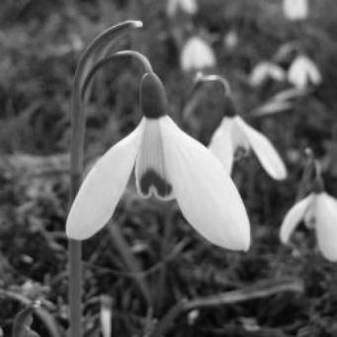 [](http://www.kovanec.com/wp-content/themes/classifiedstheme/thumbs/unknown-risanijunaki_321_landscape220x279.jpg)

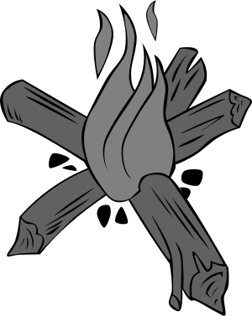  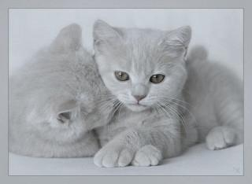

 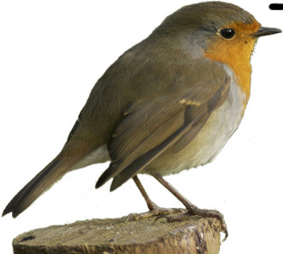 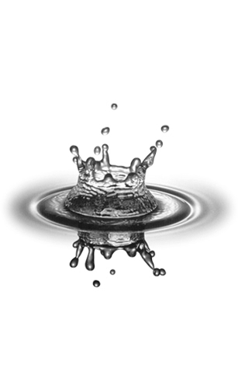

VODA

**CILJ:** UČENEC RAZLIKUJE MED ŽIVO IN NEŽIVO NARAVO.

*ČE SI ZNAL, SI NARIŠI SONČKA. SICER ŠE RAZISKUJ.*